Plán učiva
10. školní týden
3. – 7.listopadu 2025

INFORMACE K VÝUCE

 | CO NÁS ČEKÁ V TOMTO TÝDNU
ČESKÝ JAZYK  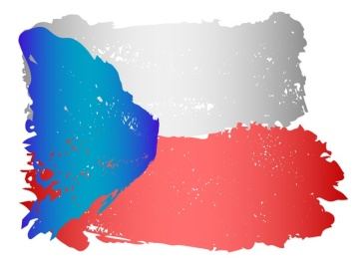 | - změny při odvozování slov – přípony a předpony - procvičování
MATEMATIKA   | - násobíme víceciferným činitelem
ČLOVĚK A SVĚT   | - půda, horniny a nerosty  - práce s mapou ČR  - Habsburkové na českém trůně
ANGLIČTINA   | - zájmena

